ANEXO I - Modelo de Declaração Geral e de Inexistência de Impedimento

(Papel timbrado ou nome da Entidade)
A empresa JOSÉ EDUARDO MACHADO ME, inscrita no CNPJ sob o nº 10.674.322/0001-70, com sede na Rua Bráulio Mário Ribas, nº 882 – Centro – no Município de Entre-Ijuís/RS – CEP: 98855-000, por seu representante legal, o Sr. José Eduardo Machado, brasileiro, solteiro, maior, empresário, inscrito no CPF nº 015.524.520-18, Cédula de Identidade nº 8086973842 SJS/RS, residente e domiciliado à Rua Francisco da Silva Câmera, nº 61, Bairro Bela Vista, no Município de Entre-Ijuís/RS, CEP: 98855-000, fone da empresa, 55 3329-1239, e-mail da empresa: energiza1000@gmail.com, celular do representante, 55 99903-2057, e-mail do representante: dudumachado@hotmail.com, DECLARA, para todo os fins de direito, sob as penas da lei, que cumpre plenamente os requisitos definidos no Dispensa n.º 14/2019 para a celebração do Contrato e que:
I. não há fato superveniente impeditivo de participar de licitações ou de contratar com qualquer Órgão da Administração Pública e compromete-se em informar a qualquer tempo, sob as penas cabíveis, a superveniência de ocorrências posteriores na forma determinada no § 2º, do artigo 32, da Lei nº 8.666/93 e alterações;
II. não possui, em seu quadro funcional, pessoas membro de Poder ou do Ministério Público, servidor público ou dirigente da Administração Pública do Município de Entre-Ijuís/RS;
III. que, em cumprimento ao art. 7º, inc XXXIII da CF/88, no inciso V do art. 27 da Lei 8666, de 21 de junho de 1993, acrescido pela Lei 9854 de 27 de outubro de 1999, não utiliza mão-de-obra direta ou indireta de menores de 18 (dezoito) anos para a realização de trabalho noturno, perigoso ou insalubre, bem como, não utiliza, para qualquer trabalho, mão-de-obra direta ou indireta de menores de 16 (dezesseis) anos, exceto na condição de aprendiz, a partir de 14 (catorze) anos;
IV. que não encontra-se impedida para licitar ou contratar com nenhum dos órgãos da Administração Pública em qualquer uma de suas esferas, Federal, Estadual e Municipal;
V. Assumimos o compromisso irrevogável e irretratável de promover a entrega dos itens os quais ofereci o menor valor durante a vigência do Dispensa nº 14/2019, assumido e enquanto o mesmo estiver em vigência;
VI. Estamos cientes de toda a LEGISLAÇÃO relativa à presente LICITAÇÃO, bem como, os termos, as cláusulas e condições estabelecidos no EDITAL e seus Anexos, bem como na Ata do mesmo, comprometendo-se a realizar a entrega do objeto consoante ao que prevê esta legislação e seus anexos;
VII. que estamos cientes que o não cumprimento contratual, desobrigará o Município de Entre-Ijuís ao pagamento dos valores pactuados, sujeitando-se à empresa as penalidades vigentes.

E, por ser expressão da verdade, sob as penas da lei, firmo a presente declaração.

Entre-Ijuís/RS, 25 de Novembro de 2019.

___________________________
JOSÉ EDUARDO MACHADO
EMPRESA
CPF: 015.524.520-18

ANEXO II – MINUTA DE CONTRATO

MINUTA CONTRATO N.º 00/2019, PARA CONTRATAÇÃO DE EMPRESA PARA O FORNECIMENTO DE MATERIAIS E SERVIÇOS(MÃO-DE-OBRA) PARA REFORMA DA REDE ELÉTRICA DA EMEF ANTÔNIO CORTEZ, NA LOCALIDADE DE ESQUINA BOA VISTA, QUE ENTRE SI FIRMAM O MUNICÍPIO DE ENTRE-IJUÍS E A EMPRESA XXXXXXXXXXXXX.

O Município de Entre-Ijuís, pessoa Jurídica de Direito Público interno, com sede administrativa na Rua Francisco Richter, n.º 601, CNPJ-MF n.º 89.971.782/0001-10, neste ato representado pelo Prefeito Municipal, Sr. BRASIL ANTONIO SARTORI, brasileiro, casado, portador do CPF n.º 218.137.440-68, residente e domiciliado neste município, doravante designada MUNICÍPIO, e, a empresa JOSÉ EDUARDO MACHADO ME, inscrita no CNPJ sob o nº 10.674.322/0001-70, com sede na Rua Bráulio Mário Ribas, nº 882 – Centro – no Município de Entre-Ijuís/RS – CEP: 98855-000, neste ato, representada pelo Sr. José Eduardo Machado, brasileiro, solteiro, maior, empresário, inscrito no CPF nº 015.524.520-18, Cédula de Identidade nº 8086973842 SJS/RS, residente e domiciliado à Rua Francisco da Silva Câmera, nº 61, Bairro Bela Vista, no Município de Entre-Ijuís/RS, CEP: 98855-000, fone da empresa, 55 3329-1239, e-mail da empresa: energiza1000@gmail.com, celular do representante, 55 99903-2057, e-mail do representante: dudumachado@hotmail.com, doravante designada EMPRESA, firmam o presente Contrato decorrente da Dispensa de Licitação n.º 14/2019, autorizado pelo Processo de Licitação nº 57/2019, nos termos da Lei nº 8.666/93 e suas alterações posteriores, e pelas cláusulas e condições seguintes:

CLÁUSULA PRIMEIRA - DO OBJETO
Contratação de empresa especializada para o fornecimento de material e serviços (mão-de-obra), em regime de empreitada global, para reforma da Rede Elétrica da EMEF Antônio Cortez, localizada na Esquina Boa Vista, interior do Município de Entre-Ijuís.
PARÁGRAFO PRIMEIRO – Fazem parte inseparável do presente Contrato, o Edital do Processo de Licitação nº 57/2019, o Memorial Descritivo, as Planilha, o Projeto e seus Anexos, bem como a Proposta da Contratada.

CLÁUSULA SEGUNDA - DO FORNECIMENTO E DO PRAZO DE ENTREGA
A EMPRESA obriga-se a entregar o objeto deste Contrato em conformidade ao descritivo no anexo III desta dispensa, integrantes deste Processo.
PARÁGRAFO PRIMEIRO: A EMPRESA obriga-se a receber nota de empenho e efetuar o fornecimento do objeto, no prazo estabelecido no Edital, e nas condições por ela propostas e aceitas pelo Município de Entre-Ijuís.
PARÁGRAFO SEGUNDO: O prazo e local de entrega do objeto contratado, será de trinta dias a contar da assinatura do contrato, e deverá ser entregue no Município de Entre-Ijuís, junto à EMEF Antônio Cortez, na localidade de Esquina Boa Vista, interior do Município de Entre-Ijuís.
PARÁGRAFO TERCEIRO: Quando da entrega do objeto deste Edital, o mesmo será verificado pela responsável nomeada pelo MUNICÍPIO, quanto as suas características, de acordo com as especificadas no Edital. Sendo confirmadas essas características o objeto será aceito e liberado para pagamento. Não serão aceitos, em nenhuma hipótese, materiais de qualidade inferior que venham a diminuir o uso e a utilidade, bem como outros fatos e fatores que possam alterar a finalidade, utilidade e a qualidade da mesma, no todo ou em partes.

CLÁUSULA TERCEIRA - DAS OBRIGAÇÕES DA EMPRESA
a) Responder por si e por seus prepostos, por danos causados ao Município ou a terceiros por sua culpa ou dolo;
b) Manter durante todo o prazo de vigência contratual, as condições da habilitação e qualificação compatíveis com a obrigação assumida;
c) Operar como uma organização completa e fornecer serviços e material de elevada qualidade;
d) Só divulgar informações acerca do objeto deste Contrato, que envolva o nome do MUNICÍPIO, mediante sua prévia e expressa autorização;
e) Prestar esclarecimentos ao MUNICÍPIO sobre eventuais atos ou fatos notificados que envolvam a EMPRESA, independentemente de solicitação;
f) Assumir, com exclusividade, todos os encargos, despesas, impostos e taxas que forem devidos em decorrência do objeto deste contrato, inclusive os tributos Municipais, Estaduais e Federais, incidentes sobre os serviços prestados, bem como outras despesas que se fizerem necessárias ao fiel cumprimento do objeto pactuado;
g) Responder perante o MUNICÍPIO e terceiros por eventuais prejuízos e danos decorrentes de sua demora ou de sua omissão na entrega do objeto de sua responsabilidade ou por erro seu, em qualquer tempo deste Contrato;
h) Responsabilizar-se por quaisquer ônus decorrentes de qualquer origem e que redundem em aumento de despesas ou perda de descontos para o MUNICÍPIO;
i) Instruir o fornecimento do objeto deste Contrato com a Nota Fiscal correspondente, juntando cópia da solicitação de entrega e do comprovante do respectivo recebimento.
j) Cumprir todas as leis e posturas Federais, Estaduais e Municipais pertinentes e responsabilizar-se por todos os prejuízos decorrentes de infrações a que houver dado causa;
k) Não transferir em hipótese alguma este instrumento contratual a terceiros;
l) A ausência de fiscalização pelo MUNICÍPIO não desobriga a EMPRESA de sua responsabilidade quanto à perfeita execução do objeto deste instrumento;
m) Fornecer documento de garantia da obra com prazo de no mínimo 5(cinco) anos.
n) Realizar todos os reparos ou danos, sob suas expensas, causados durante o prazo de garantia oriundas da má qualidade dos serviços ou material utilizado, num prazo de 10(dez) dias após constatado o defeito.

CLÁUSULA QUARTA – DAS PENALIDADES
Pela inexecução total ou parcial do contrato, o MUNICÍPIO poderá, garantida a prévia defesa, aplicar a EMPRESA as sanções de que tratam os artigos 86 a 88 da Lei 8666/93, sem prejuízo da aplicação das penas constantes dos artigos 89 a 99 do mesmo diploma legal, além da multa de 1%(um por cento) sobre o valor contratado, por dia em que, sem justa causa, a EMPRESA não cumprir as obrigações assumidas ou cumprí-las em desacordo com o estabelecido neste Contrato, até o máximo de 10 (dez) dias, quando então incidirá em outras cominações legais.

CLÁUSULA QUINTA - DA VIGÊNCIA
A vigência do contrato será de doze(12) meses, a contar a partir de sua assinatura podendo, mediante termo aditivo, ser prorrogado de acordo com a legislação vigente.

CLÁUSULA SEXTA – DO REAJUSTE
Devido ao fato da obra ser de pequena monta e rápida realização, o preço contratado não será passível de reajuste.

CLÁUSULA SÉTIMA - DA RESCISÃO
O descumprimento total ou parcial do Contrato ensejará sua rescisão com as conseqüências contratuais, previstas, em especial, em lei observada o artigo 14 do Decreto 3555/2000, bem como, no que couber, os termos dos artigos 78 a 80 da Lei 8.666/93.
PARÁGRAFO PRIMEIRO: Este Contrato será rescindido, também, de forma automática, nas hipóteses de suspensão do direito de contratar e de declaração de inidoneidade.

CLÁUSULA OITAVA - DA FISCALIZAÇÃO
A fiel observância da execução do contrato será acompanhada e fiscalizada pelos Servidores, Sra. Luciana Mallmann – Engenheira Civil – CREA/RS 159.418, e, Luis Tiago de Assis Azevedo, CPF 099.873.777-18, matríc. 1099-5; ambos designados pelo Município de Entre-Ijuís, os quais anotarão, em registro próprio, todas as ocorrências relacionadas com a execução contratual, determinando o que for necessário, à regularização de faltas ou possíveis substituições ou trocas, qualidade, comprovação das especificações condizentes com o Edital.

CLÁUSULA NONA – Da Competência e das Obrigações do MUNICÍPIO
a) Aplicar as penalidades regulamentares e contratuais;
b) Fiscalizar e acompanhar a execução da entrega do objeto do presente Contrato, podendo intervir durante o ato, para fins de conferência e/ou suspensão da entrega, através do setor competente do MUNICÍPIO;
c) Cumprir e fazer cumprir as cláusulas do presente contrato e promover o encaminhamento e liberação do bem adquirido para pagamento a ser realizado pela Tesouraria;
d) Zelar pela boa qualidade do serviço, receber, apurar e buscar a solução ou providências cabíveis para a realização deste contrato;
e) Receber, conferir e efetuar os pagamentos dos materiais entregues;
f) Notificar a EMPRESA, por escrito e com antecedência, sobre multas, penalidades e quaisquer débitos de sua responsabilidade;
g) Notificar, formal e tempestivamente, a EMPRESA sobre as irregularidades observadas no cumprimento deste Contrato;
h) Registrar todas as ocorrências relacionadas com a execução contratual, determinando o que for necessário, à regularização de faltas ou defeitos e irregularidades observadas, possíveis correções ou solução de itens em desacordo, qualidade, comprovação das especificações condizentes com o edital;
i) Notificar a contratada, fixando-lhe prazos para corrigir defeitos ou irregularidades encontradas na execução dos serviços;

CLÁUSULA DÉCIMA - DA DOTAÇÃO ORÇAMENTÁRIA
As despesas decorrentes do presente Contrato correrão à conta da seguinte dotação orçamentária:
07.01 – SEC. MUN. DA EDUCAÇÃO, CULTURA, TURISMO E ESPORTE
123650701.11040000 – REFORMA ERMOD E AMPLIAÇÕES DE PREDIOS ESCOLARES
44.90.51.000000 – OBRAS E INSTALAÇÕES

CLÁUSULA DÉCIMA-PRIMEIRA - DO VALOR E DO PAGAMENTO
O valor para presente ajuste é R$ 31.999,94 (Trinta e um mil novecentos e noventa e nove reais e noventa e quatro centavos) constante da proposta vencedora da licitação, aceito pela empresa Contratada e entendido como preço justo e suficiente para a total execução do presente objeto.
PARÁGRAFO PRIMEIRO: O pagamento, decorrente do fornecimento do objeto referido no edital, será efetuado pela Tesouraria do Município mediante crédito em conta corrente em nome da empresa contratada, em até trinta (30) dias, após a apresentação da Nota Fiscal e do serviço concluído, devidamente conferido, aprovado e liberado pelo responsável do Município, e, conforme dispõe o art. 40, inciso XIV, alínea “a”, combinado com o art. 73, inciso II, alínea “b”, da Lei n° 8.666/93, e, pelo artigo 5º da Lei n.º 8.666/93 e alterações no local designado por esta municipalidade.
PARÁGRAFO SEGUNDO: No momento do pagamento será aplicada a retenção e recolhimento de contribuições e impostos federais, de que trata o artigo 64 da Lei 9.430 nos termos da Instrução Normativa n.º 306 de 12/03/2003 (DOU 03/04/03) da Secretaria da Receita Federal, se houver, podendo ser fornecido ao contratado o comprovante de recolhimento mediante solicitação do mesmo.

CLÁUSULA DÉCIMA-SEGUNDA – DA NOVAÇÃO
A não utilização, por qualquer das partes, dos direitos, a elas assegurados neste contrato, e na lei em geral, e, a não aplicação de quaisquer sanções neles previstas não importa em novação a seus termos, não devendo, portanto, ser interpretada como renúncia ou desistência de aplicação ou de ações futuras sendo que todos os recursos postos a disposição do MUNICÍPIO serão considerados como cumulativos e não alternativos, inclusive em relação a dispositivos legais.

CLÁUSULA DÉCIMA TERCEIRA – DOS ACRÉSCIMOS OU SUPRESSÕES
A EMPRESA fica obrigada a aceitar, nas mesmas condições contratuais, os acréscimos ou supressões que se fizerem necessários, por conveniência da Administração, dentro do limite de 25% permitido pelo artigo 65, § 1º, da Lei nº 8.666-93, sobre o valor inicial contratado.

CLÁUSULA DÉCIMA-QUARTA - DAS DISPOSIÇÕES FINAIS
a) O objeto do presente contrato poderá sofrer acréscimos ou supressões, conforme previsto no parágrafo 1º do artigo 65, e se for o caso, poderá ocorrer o previsto no § 2º, inciso II, do Art. 65 da Lei 8.666/93.
b) A EMPRESA deverá observar e cumprir com as obrigações constantes deste Edital, e nos anexos que compõe o Edital para o cumprimento fiel do objeto.
c) O MUNICÍPIO propiciará as condições acordadas para que a Contratada cumpra seu objetivo.
d) A fiscalização ou não por parte do MUNICÍPIO não desobriga a EMPRESA de sua responsabilidade quanto à perfeita execução do objeto deste instrumento.
E0 A ausência de comunicação por parte do MUNICÍPIO, referente a irregularidades ou falhas, não exime a EMPRESA das responsabilidades determinadas neste Contrato.

CLÁUSULA DÉCIMA-QUINTA – DOS CASOS OMISSOS
Os casos omissos assim como as dúvidas serão resolvidos com base na Lei 8.666, de 21.06.93, cujas normas ficam incorporadas ao presente instrumento, ainda que delas não se faça aqui menção expressa.

CLÁUSULA DÉCIMA-SEXTA - DO FORO
Fica eleito o foro da Comarca da Cidade de Santo Ângelo, Estado do Rio Grande do Sul, para dirimir qualquer controvérsia resultante desta licitação, com exclusão de qualquer outro, por mais privilegiado que seja.
E, por estarem justas e as partes, assinam as partes o presente Instrumento em 03 (três) vias de igual teor, forma e data, na presença de duas testemunhas.

Entre-Ijuís/RS,....de ................. de 2019.

___________________________  Município de Entre-Ijuís  Brasil Antonio Sartori  MUNICÍPIO | __________________________  JOSÉ EDUARDO MACHADO ME  José Eduardo Machado  EMPRESA

___________________________  TESTEMUNHA  NOME:  RG: | __________________________  TESTEMUNHA  NOME:  RG:

ANEXO III – MEMORIAL DESCRITIVO
Objeto: Reforma da rede elétrica
Local: Escola Municipal Antônio Cortez.
Endereço: Esquina Boa Vista, s/n, Entre - Ijuis – RS.

1. OBJETIVO
Este Memorial Descritivo contém as especificações técnicas que definem os serviços a serem executados e os materiais a serem empregados para realizar as instalações elétricas no Escola Municipal Antônio Cortez, situado no Interior – Esquina Boa Vista – Entre Ijuís – RS.

2. DISPOSIÇÕES GERAIS DE PROJETO
Toda a linha de materiais deve possuir certificação em território nacional e liberação do Inmetro atendendo as especificações de qualidade e segurança. Essa medida deve garantir segurança na instalação elétrica, continuidade de atendimento, disponibilizando qualidade física, do patrimônio e da operacionalidade.
Todos os materiais, dispositivos e equipamentos listados no Memorial Descritivo, devem ter garantia de disponibilidade em mercado local, para sua futura substituição em caso de falha operacional ou em manutenção corretiva.
Para execução deste projeto, deverão sempre ser observadas as orientações contidas na NBR 5410/2004 Versão Corrigida: 2008, NBR 5419/2015, RIC/CPFL/RGE ou empresa concessionária local.
Salienta-se que deve ser um imperativo seguir os critérios determinados pela NR-10 (“Segurança em Instalações e Serviços em Eletricidade”) e NR-33 (“Segurança e Saúde no Trabalho em Espaços Confinados”) do Ministério do Trabalho e Emprego – MTE, conforme citada por estas, em todas as etapas, do projeto até as obras de execução do projeto elétrico.

3. APRESENTAÇÃO DE DOCUMENTAÇÃO TÉCNICA
Os elementos técnicos para a apresentação do projeto elétrico final (As Built) são os seguintes:
Planta de situação, na escala apropriada, onde devem ser indicados os nomes das ruas que formam o quarteirão onde se encontra o terreno, as dimensões deste terreno, o número do imóvel e o norte magnético;
Planta de implantação, na escala apropriada, mostrando a ligação da entrada de energia, QGBT, circuitos alimentadores até os Centros de Distribuição;
Detalhes da entrada de medição, de acordo c/ normas da Concessionária de Energia Elétrica;
Diagrama Unifilar ou Bifilar/Trifilar, mostrando a ligação dos circuitos e disjuntores;
Memorial Descritivo elétrico contendo: Alimentador, Quadro Geral de Baixa Tensão (QGBT), Centros de Distribuição (CD), circuitos e cargas com descrição específica e demais elementos necessários. No Memorial deve ser descrito as características elétricas e físicas dos dispositivos, operacionalidade e recomendações;
Na execução do projeto deve ser previsto teste operacional e termo de entrega das Instalações Elétricas.
4. DEFINIÇÃO DO PROJETO ELÉTRICO DE DISTRIBUIÇÃO DE CARGAS
Toda a implementação do projeto elétrico tem como ponto de partida a solicitação da instalação das cargas apresentadas de acordo com definição realizada pelo profissional projetista. Com esta solicitação foi efetuado o dimensionamento da distribuição de energia elétrica para atendimento da operacionalidade e carga dos circuitos e dispositivos operantes.
5. ALIMENTADORES
O circuito alimentador de energia elétrica para o QGBT efetuará um caminho, a partir da medição, em eletroduto galvanizado aparente. As alimentações para os centros de distribuição especificados em projeto, partirão do QGBT através de eletrocalha e eletroduto suspenso.
Sendo a sua seção nominal de acordo com o dimensionamento para atender os critérios de corrente nominal, corrente de curto-circuito, queda de tensão. O conjunto de cabos terá a capacidade de condução correspondente ao especificado em projeto. Para conexão de fases junto ao disjuntor geral do quadro geral de baixa tensão, deverá ser providenciada terminação compatível com os cabos e com o polo de conexão do disjuntor.
Os condutores deverão ser do tipo ANTICHAMA e possuir gravadas em toda sua extensão as especificações de: nome do fabricante, bitola, isolação, temperatura e certificado do INMETRO. Também devem atender a NBR 13.248, quanto a não propagação de chama, livres de halogênio e com baixa emissão de fumaça e gases tóxicos.
Não serão permitidas emendas nos condutores alimentadores de circuitos, bem como emendas no interior dos Eletrodutos/Dutos.

6. PROTEÇÃO ELÉTRICA GERAL
O disjuntor geral para o QGBT solicitado deverá ter corrente nominal igual à especificada em projeto, com ajustes percentuais até este valor máximo. Deverá ter modelo construtivo em caixa moldada, atender a corrente de interrupção indicada, dispositivo para bloqueio da manopla e travamento do acionamento. O disjuntor deverá estar em acordo como o painel de QGBT em termos de características elétricas e também físicas, atendendo plenamente os requisitos da NR-10 e demais normas pertinentes. O disjuntor deverá possuir certificação do INMETRO, sendo o fabricante e o modelo específico disponível no mercado local.
A proteção dos circuitos alimentadores dos Centros de Distribuição (CDs) e, que ficam instalados no QGBT será feita por meio de disjuntores termomagnéticos em caixa moldada, com um disparador térmico (bimetal) para proteção contra sobrecargas e com um disparador eletromagnético para proteção contra curto-circuitos, conforme NBR 5361. A capacidade nominal estará de acordo com cada circuito, corrente máxima de interrupção mínima de 10kA e demais características elétricas e físicas semelhantes ao disjuntor geral do QGBT. Os Disjuntores dos alimentadores de CD não serão ajustáveis.

7. QUADRO GERAL DE BAIXA TENSÃO (QGBT) E CENTROS DE DISTRIBUIÇÃO (CDs)
O QGBT deverá ser um painel para acondicionar as proteções elétricas dos CDs (1 e 2). A instalação do painel deverá ser de sobrepor. Suas configurações deverão atender as Normas NBR5410 (ABNT) e NR-10 do Ministério do Trabalho em termos de capacidade de corrente, dispositivos de reserva e segurança nas instalações elétricas. Deverá ter capacidade para abrigar os disjuntores descritos no quadro de cargas, sendo que os espaços serão proporcionais à quantidade de disjuntores multipolares (monofásicos, bifásicos e trifásicos). Além disto, nos CDs deverão ser considerados espaços reservas para a instalação de dispositivos adicionais no quantitativo final, assim deve ser deixado 20% de sobra, pelo fato de ter um futuro acréscimo de circuitos. O barramento geral deverá suportar o valor nominal do disjuntor acrescido de no mínimo 20% e corrente máxima suportável superior à corrente máxima de interrupção do disjuntor em questão.
A estrutura do painel deverá ser em chapa de aço 14USG, grau de proteção IP44, tratamento anticorrosivo e pintura eletrostática Epóxi à pó, proteção das partes energizadas, espelho frontal metálico, etiquetas de identificação de cada alimentador no espelho, porta frontal com fechadura e chave padrão com quadro de cargas com todas características das cargas (disjuntor, potência da carga, bitola do cabo, tipo de carga), assim como os diagramas unifilares. Deverá haver um barramento de neutro e um barramento de terra separados dentro do QGBT e dos CDs, onde os cabos de neutro proveniente do transformador deverão ser conectados ao barramento de neutro. O barramento de terra deverá ser conectado à barra de equipotencialização através de um cabo de proteção proveniente do aterramento da medição.
O CD-1 e CD-2 serão totalmente novos, assim todos os circuitos, disjuntores e eletrodutos serão novos, com sua alimentação saindo diretamente do QGBT e seus circuitos com disjuntores e cabos dimensionados conforme projeto.

8. DISJUNTOR, INTERRUPTOR DIFERENCIAL RESIDUAL (IDR), DISPOSITIVO DE PROTEÇÃO CONTRA SURTOS (DPS)
A proteção de todos os circuitos terminais será feita por meio de disjuntores termomagnéticos padrão DIN, com um disparador térmico (bimetal) para proteção contra sobrecargas e com um disparador eletromagnético para proteção contra curtos-circuitos. Os disjuntores gerais dos centros de distribuição deverão ter capacidade mínima de interrupção de acordo com cálculos prévios de curto-circuito. Para circuitos com aparelhos de natureza indutiva, é necessário a utilização de disjuntores curva C. Demais informações pertinentes encontram-se nas pranchas.
Sempre que indicada, deverá ser utilizada a proteção através de disjuntor com dispositivo tipo IDR (Interruptor Diferencial Residual), como proteção adicional contra choques elétricos, com corrente-residual nominal igual ou inferior a 30mA.
Os Dispositivos de Proteção contra Surtos (DPS) tem por finalidade proteger a instalação elétrica de oscilações elétricas, em nível de tensão, oriundas dos mais diferentes fenômenos associados às mesmas. Assim, originalmente temos surtos de tensão oriundos de descargas atmosféricas e surtos oriundos de alguma modificação na configuração da rede ou de sua operação. Conforme NBR5410, que exige o emprego do DPS contra descargas atmosféricas, denominado de Classe I, no painel de entrada de qualquer edificação, a exigência está condicionada diretamente à existência de um Sistema de Proteção contra Descargas Atmosféricas na Edificação ou ainda, a entrada de energia ser suprida por rede aérea. Sendo assim, deverá ser instalado um DPS tetrapolar de 40kA Classe I no QGBT.
A instalação elétrica deverá atender muitos equipamentos eletrônicos e sensíveis as variações das características elétricas da alimentação. Neste sentido existe uma preocupação na escolha do DPS adequado, bem como sua configuração de instalação. Por este motivo, optou-se em todos os centros de distribuição pela ligação no modo F+N+PE, garantindo uma total proteção contra surtos nos equipamentos eletrônicos, incluindo informática.
Os descarregadores são cartuchos extraíveis com sinalização de defeito, tensão de funcionamento 275V, atendendo as normas brasileiras.

9. ATERRAMENTOS
O Aterramento de Proteção: Para proteção contra choques elétricos por contato indireto todos os circuitos projetados serão dotados de condutor de proteção (terra). O esquema utilizado será o TN-S (condutor neutro e condutor terra distintos, conforme NBR 5410).
Do Neutro: Será feito somente na medição, com condutor em bitola indicada no projeto e ligado às hastes de aterramento.
Haste de Aterramento: Todos os aterramentos serão realizados através de hastes de cobre tipo Copperweld diâmetro 15mm x 2,40m e conector, enterrados verticalmente no solo.
OBS: A resistência de aterramento não poderá ser superior a 10 Ohms em qualquer época do ano.
10. CONDUTORES ELÉTRICOS
A seção mínima a ser utilizada será de 2,5mm², os condutores de alimentação do QGBT deverão ser de cobre com isolação de 1kV, já os demais condutores deverão ser de cobre com isolamento em 750V. Os condutores deverão ser do tipo ANTICHAMA e possuir gravadas em toda sua extensão as especificações de nome do fabricante, bitola, isolação, temperatura e certificado do INMETRO. Também devem atender a NBR 13.248, quanto a não propagação de chama, livres de halogênio e com baixa emissão de fumaça e gases tóxicos. Não serão permitidas emendas nos condutores alimentadores de circuitos, bem como emendas no interior dos eletrodutos. A cor do condutor neutro será azul- claro e o de proteção na cor verde, já os condutores fase serão preto, branco ou vermelho. Os condutores só serão enfiados depois de completada a rede de eletrodutos e concluídos todos os serviços de construção que os possam danificar.
Nas derivações, os cabos condutores de energia elétrica deverão ter seu isolamento reconstituído com fita isolante de auto-fusão. Sendo necessária a solda de estanho tanto nas derivações que ocorram no mesmo circuito como em terminações de tomadas e interruptores. No caso de cabos com bitola igual ou superior a 6mm² poderão ser utilizados cabos com isolação na cor preta marcados com fita isolante colorida em todos os pontos visíveis (CDs, caixas de passagem e etc....).

11. VIAS DE CONDUÇÃO
Nas vias de alimentação das cargas serão empregados eletrodutos de PVC e galvanizado antichama com vistas à proteção mecânica dos cabos e com instalação do tipo de sobrepor/aparente, e eletrodutos galvanizados na cozinha. Conforme a taxa de ocupação de condutores, estarão sendo empregadas as bitolas de três quartos de polegada, uma polegada, uma polegada e meia e duas polegadas e meia para os cabos que irão alimentar o QGBT. Os eletrodutos deverão ser fixados com abraçadeiras do tipo “D”, com diâmetro compatível com os mesmos. As curvas e luvas deverão possuir as mesmas características dos eletrodutos. Os eletrodutos só devem ser cortados perpendicularmente ao seu eixo. Observar a retirada de toda a rebarba suscetível de danificar a isolação dos condutores.
Para áreas indicadas no projeto serão utilizados eletrodutos metálicos galvanizados devido a necessidades estruturais. Assim como, devido a quantidade de condutores de energia passando será utilizado eletrocalha de acordo com as especificações do projeto. Em alguns casos em que tenha obstáculo (pilar, cruzamento de eletroduto, desnível, derivação de eletrocalha para eletroduto) na passagem dos condutores, deve ser utilizado conduíte flexível com alma de aço e seu respectivo conector. A proteção mecânica dos condutores dos circuitos que em alguns casos passam da parte interna para a parte externa da escola deverá ser feita também por conduíte flexível com alma de aço.

12. CAIXAS DE PASSAGEM
Para tomadas, interruptores e derivações para pontos de luz e também para cargas específicas, serão utilizadas caixas de passagem retangulares de PVC, quando não indicado o material, serão do tipo condulete com a bitola mínima de ¾” ou 1” conforme indicação em planta. Para casos em que precise realizar emendas de condutores, deverá ser utilizado caixa 100x100mm em PVC, conforme especificado em projeto.

13. INTERRUPTORES E TOMADAS
Os interruptores serão de primeira linha e espelho com bom acabamento superficial. As tomadas serão do tipo 2P + Terra Universal/20A-250V. Potências acima de 2200W deverão ser atendidas com tomadas específicas para estas potências e particularidades de cada equipamento alimentado. Toda a linha de interruptores deverá atender a condição mínima de 10A-250V, devendo ainda possuir certificação em território nacional e liberação do Inmetro atendendo as especificações de qualidade e segurança.

14. ILUMINAÇÃO
Para a iluminação interna das salas de aula e demais locais será empregado o uso de luminárias sem aletas, de sobrepor, com tampa soquete nas cabeceiras, corpo em chapa de aço laminada a frio, com pintura por processo eletrostático, espessura mínima de 0,6mm. Conjunto ótico com refletor facetado e recuperador em alumínio anodizado de altíssima pureza (99,85%) e refletância, espessura mínima de 0,3mm. Soquetes em policarbonato tipo push- in G-13 de engate rápido e rotor de segurança, contatos em bronze fosforoso. Cada luminária com duas lâmpadas tubulares de 20W de LED, tensão 220V, temperatura de cor 6.400/6.500K e de longa vida útil, sendo referência lâmpadas de primeira linha. Para a iluminação dos banheiros e demais locais da escola será utilizada luminária com duas lâmpadas tubulares de LED de 9W e com especificações conforme descrito acima para as lâmpadas de 20W.
A iluminação da quadra de esportes (CD 2) terá suas luminárias comandadas por disjuntores, situados no respectivo CD.
Todas as lâmpadas deverão possuir alto fator de potência (>0,95) e após definido o modelo/marca de lâmpada, as demais deverão ser estritamente iguais, mantendo o padrão e a uniformidade na iluminação.
O grau de iluminância deve obedecer a norma NBR ISO/CIE 8995-1 vigente.
Obs.: “Toda a linha de Luminárias e seus acessórios, deve possuir certificação em território nacional e liberação do Inmetro, atendendo as especificações de qualidade e segurança”.

15. IDENTIFICAÇÃO DE CDs, QGBT, TOMADAS
Para os paineis (QGBT, CDs e demais), utilizar etiquetas acrílicas, com fixação na porta externa e no espelho interno dos quadros/CDs através de cola de alta resistência contendo os seguintes dizeres:
Paineis – QGBT, CD-01, etc. Identificar no topo central do painel, porta externa, a sua codificação conforme diagrama unifilar.
ILUMINAÇÃO – nº: para circuitos de Iluminação.
TOMADAS – nº: para circuitos Gerais.
OUTROS
O valor das cargas, suas proteções elétricas e respectivas fiações de todos os circuitos estarão indicadas nos quadros de cargas. Considerar os diagramas unifilares correspondentes descritos na planta elétrica e fixá-los nos CDs dos respectivos locais. As tomadas deverão possuir etiqueta com o nome do respectivo CD a qual é derivada e o número do circuito a qual pertence.

16. MEDIÇÃO
A medição da escola será do tipo C17, com uma carga instalada de 25<C>75 kW, tipo de medição direta em baixa tensão, disjuntor termomagnético de 100 A. O ramal de entrada 4#35mm² + 1#16mm².
Os cabos de alimentação do QGBT, serão levados por eletroduto galvanizado de 2”. No centro de medição será instalado um disjuntor caixa moldada trifásico de 100A e um DPS tetrapolar de 60kA classe I, ligação na configuração F+N+T.

17. GENERALIDADES DO PROJETO/EXECUÇÃO
Seguem orientações gerais:
A execução da obra conforme projeto elétrico e o perfeito funcionamento das instalações dentro das condições desejadas, parâmetros especificados, critérios de segurança, operação dos dispositivos e equipamentos, atendimento de qualidade do material especificado, qualidade na montagem e instalação estará sob inteira responsabilidade da empresa executante e a fiscalização da obra, cabendo à fiscalização, orientar/ou impugnar quaisquer serviços de montagem das redes e ou materiais empregados que não estiverem em conformidade com a especificação e/ou projeto.
Estará sob o critério da fiscalização, modificar e/ou substituir qualquer item do projeto que se fizer necessário, tornando-se de sua responsabilidade e sem qualquer consequência ou ônus sobre os autores originais do projeto.
Os materiais e equipamentos a serem instalados na presente obra, deverão ser apresentados previamente a fiscalização; e/ou apresentados catálogos dos materiais ofertados, evitando desta forma a instalação de materiais e/ou produtos em desconformidade com o especificado.
No final da execução da obra, deverá ser anexado a documentação as built a este processo, para que sejam consideradas todas especificações conforme projeto e/ou modificações efetuadas.
Toda a linha de materiais deve possuir certificação em território nacional e liberação do INMETRO atendendo as especificações de qualidade e segurança. Esta medida deve garantir segurança na instalação elétrica, continuidade de atendimento, disponibilizando qualidade física, do patrimônio e da operacionalidade.
Todos os materiais, dispositivos e equipamentos listados neste memorial descritivo, devem ter garantia de disponibilidade em mercado local, para sua futura substituição em caso de falha operacional ou manutenção corretiva.
Ao final da obra, deve ser emitido laudo, feito por um técnico capacitado, do grau de iluminância de todas as salas as quais foram substituídas suas luminárias, laudo este que deverá ser proveniente de valores obtidos através de um luxímetro. E também outro laudo informando a resistência do aterramento, esta provinda de um terrômetro. Ambos aparelhos devem possuir certificados junto ao Inmetro.
Os quadros de distribuição deverão ser do tipo industrial, os quais darão uma maior proteção para os componentes elétricos.
Todos os serviços deverão ser executados com esmero e capricho, a fim de manter um bom nível de acabamento e garantir confiabilidade e segurança das instalações elétricas.
Todas as considerações acima foram baseadas em questões técnicas e regidas pelas normas vigentes.
Entre – Ijuís/RS, 05 de julho de 2019.

_________________________
Eng. Denise Hartmann
CREA: RS237782

ANEXO IV – PROJETO TÉCNICO

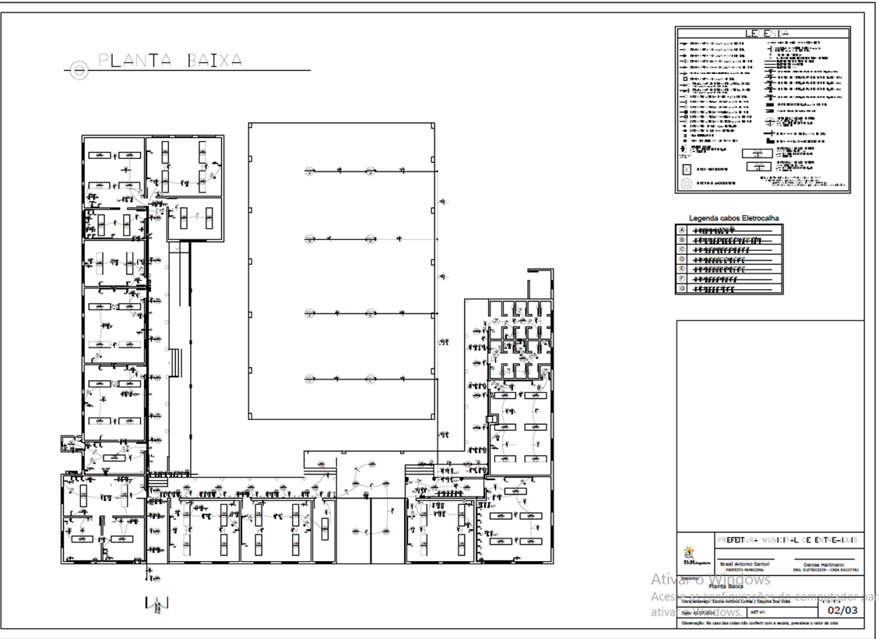

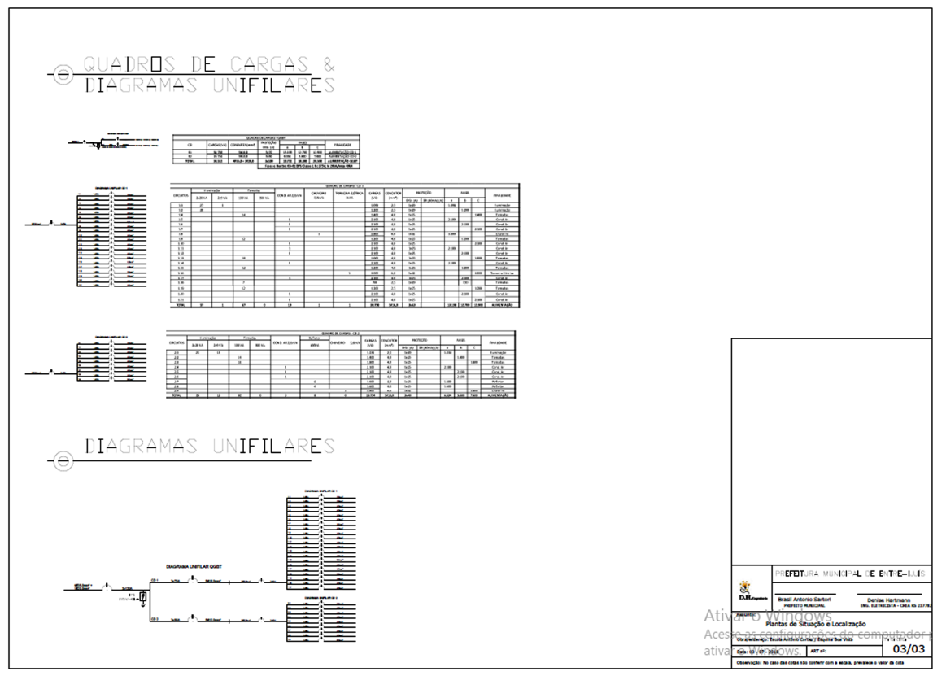

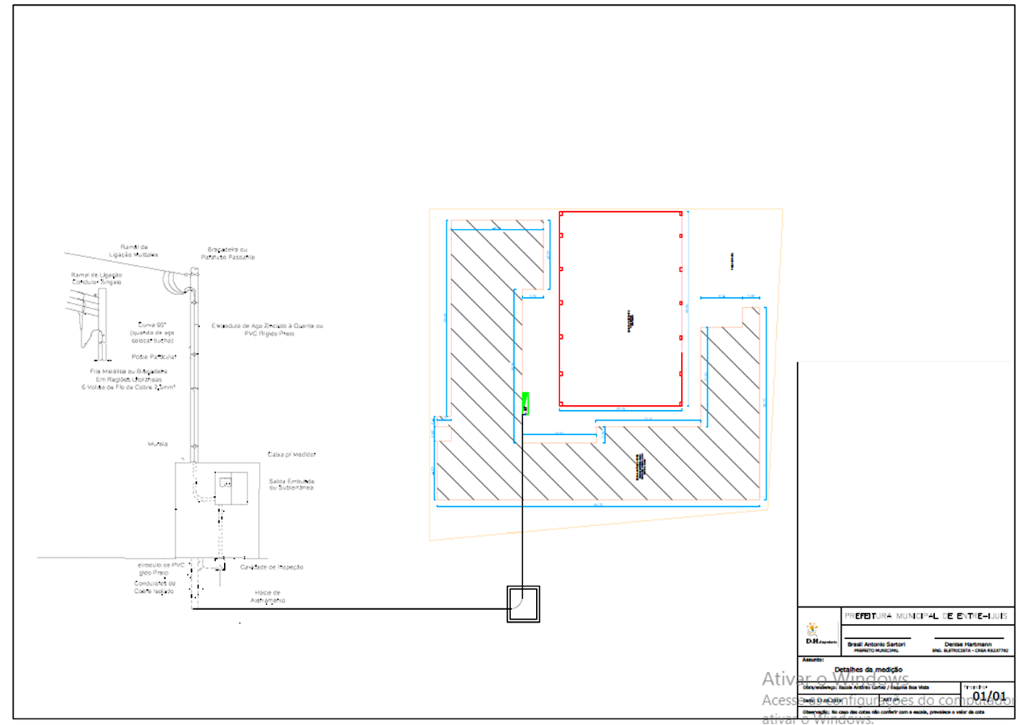

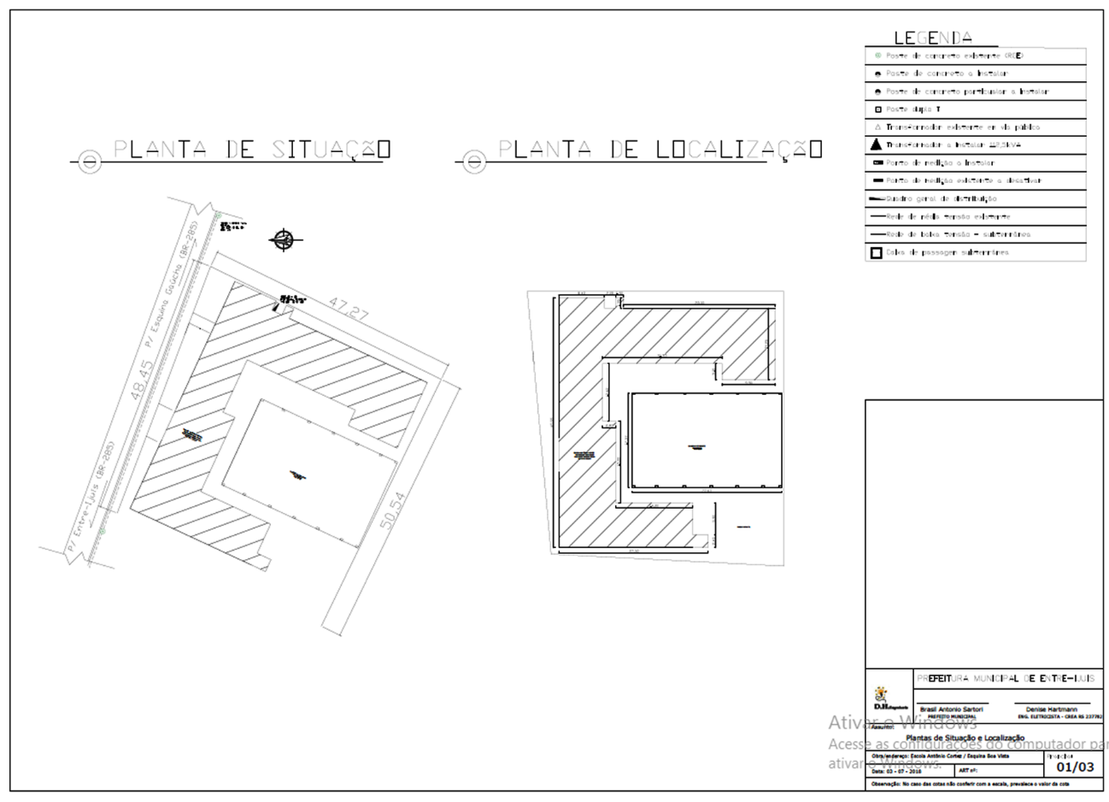

ANEXO V - PLANILHA ORÇAMENTÁRIA

Entrada C17 saída subterrânea - BOA VISTA
QUANT | UNID | DESCRIÇAO | Vlr Unit. | Vlr. Total
1 | PÇ | POSTE CONCRETO 200daN | R$ 1.350,00 | R$ 1.350,00
1 | PÇ | CAIXA TIPO 3 METALICA | RS 290,80 | R$ 290,80
1 | PÇ | DISJUNTOR CM 1OOA | R$ 199,00 | R$ 199,00
3 | PÇ | DPS MONOPOLAR 275V | R$ 57,39 | R$ 172,18
1 | PÇ | TRILHO DIN 1M | R$ 10,97 | R$ 10,97
8 | PÇ | PARAFUSO PARA FIXAR O DISJUNTOR NA MADEIRA | R$ 0,50 | R$ 4,00
36 | M | CABO 25MM2 PRETO SEMl-RIGIDO | R$ 15,90 | R$ 572,40
14 | M | CABO 25MM2 AZUL SEMl-RIGIDO | R$ 15,90 | R$ 222,60
4 | M | CABO 10MM2 VERDE SEMl-RIGIDO | R$ 5,20 | R$ 20,80
2 | PÇ | PARAFUSO FENDIDO 25MM2 | R$ 5,02 | R$ 10,03
1 | PÇ | TERMINAL YA 10MM2 | R$ 0,58 | R$ 0,58
9 | PÇ | TERMINAL YA 25MM2 | R$ 1,75 | R$ 15,76
1 | PÇ | FITA AMARELA | R$ 3,50 | R$ 3,50
1 | PÇ | FITA VERMELHA | R$ 3,50 | RS 3,50
1 | PÇ | FITA BRANCA | R$ 3,50 | R$ 3,50
1 | PÇ | FITA AZUL | R$ 3,50 | R$ 3,50
1 | PÇ | FITA VERDE | R$ 3,50 | R$ 3,50
1 | PÇ | FITA PRETA | R$ 3,90 | R$ 3 ,90
1 | PÇ | FITA AUTOFUSAO | R$ 19,90 | R$ 19,90
1 | PÇ | HASTE TERRA 5/8" X 2,4M | R$ 23,90 | R$ 23,90
1 | PÇ | CONECTOR HASTE TERRA REFORÇADO | R$ 3,30 | R$ 3,30
1 | PÇ | BALDE DE INSPEÇAO ATERRAMENTO | R$ 5,90 | R$ 5,90
3 | PÇ | ELETRODUTO PVC PRETO 1.1/4" | R$ 12,04 | R$ 36,11
8 | PÇ | LUVA PVC PRETO 1.1/4" | R$ 1,58 | R$ 12,65
1 | PÇ | CURVA 180 PVC PRETO 1.1/4" | R$ 2,72 | R$ 2,72
2 | PÇ | CURVA PVC PRETO 1 1/4" | R$ 2,38 | R$ 4,76
2 | PÇ | BUCHA DE ALUMINIO 1.1/4" | R$ 1,26 | R$ 2,52
2 | PÇ | ARRUELA DE ALUMINIO 1.1/4" | R$ 1,17 | R$ 2,35
1 | PÇ | ELETRODUTO PVC 1" | R$ 6,58 | R$ 6,58
1 | PÇ | BUCHA DE ALUMINIO 1" | R$ 0,95 | R$ 0,95
1 | PÇ | ARRUELA DE ALUMINIO 1" | R$ 1,26 | RS 1,26
4 | M | CINTA LISA | R$ 2,06 | R$ 8,23
7 | PÇ | PRESILHA PARA CINTA LISA | R$ 0,73 | R$ 5,12
50 | PÇ | ABRAÇADEI RA DE NYLON | R$ 0,15 | R$ 7,50
1 | PÇ | ARMACAO SECUNDARIA | R$ 14,54 | R$ 14,54
1 | PÇ | PARAFUSO P/ CRUZETA | R$ 12,51 | RS 12,51
1 | PÇ | ISOLADOR PORCELANA AS11 | R$ 8,33 | R$ 8,33
 |  |  | TOTAL | R$ | 3.069,61

